Arquitectura de software



¿Qué es?

Son aquellas la parte donde se quiera construir de tal forma en que sea acoplen a las necesidades de las empresas o donde se requiera los sistemas.

Son componentes que están estructuradas en definición a estas, es decir una estructura en donde hay componentes y la interacción de las partes del software.

Ejemplos:

El correo electrónico

Importante

Calidad: respecto al empeño con el tiempo de respuesta entre el sistema y las peticiones

Arquitectura cliente servidor = arquitectura orientada a servicios

Cliente-servidor:

* El remitente de una solicitud se llama cliente las funciones pueden estar en plataformas separadas o en la misma plataforma.
* El receptor de dicha solicitud es el servidor su representación típica es un centro de trabajo.
* Esta arquitectura esta diseñadas para ser fluida y fácil.

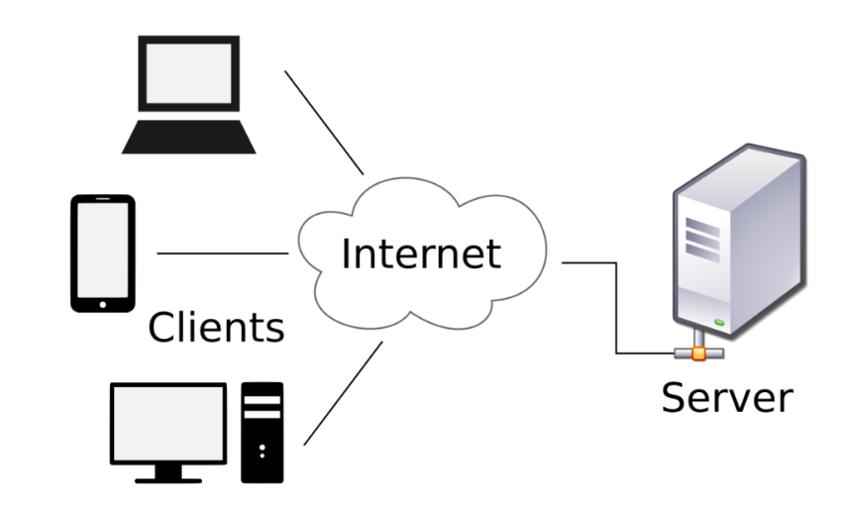

Ventajas y desventajas

Ventajas

* Centralización de control (acceso, recurso, integridad y servidor).
* Escalabilidad (aumentar la capacidad) cliente y servidores.
* Mantenimiento sencillo (funciones se distribuyen y facilita la forma de remplazar).

Desventajas

* El software y hardware especifico.
* El cliente no dispone de los recursos.
* Que pueden existir en el servidor.

Arquitectura orientada a servicios (SOA)

* Separa los procesos de negocios de las funciones automatizadas (tienen que restructurar esta parte de la organización).
* Trata de estructurar las aplicaciones de negocios y la tecnología.
* Proceso de evolución de una arquitectura tecnológica y de negocio para toda la empresa.
* Agilizar flexibilidad de negocio.
* Capacidades y no en las aplicaciones.
* Se ve tentado cree que se va agilizar.

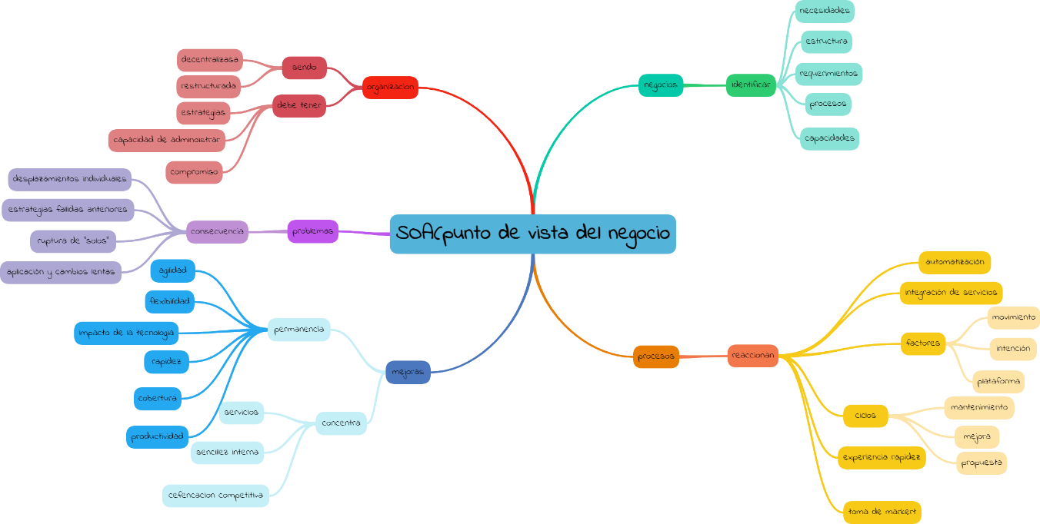

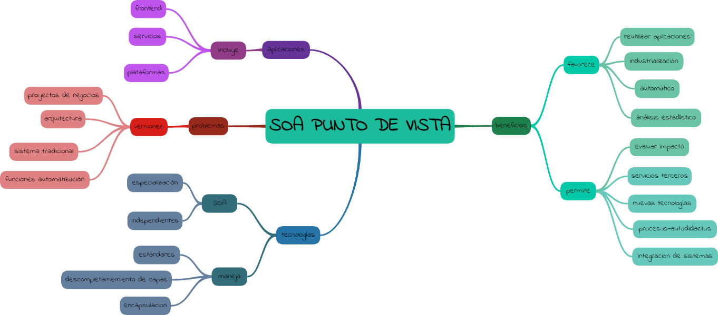

Beneficios de SOA

* Agilidad y flexibilidad
* Personalización masiva
* Simplificación de desarrollo de soluciones
* Protección de desarrollo de soluciones
* Protección de las inversiones realizadas
* Alineación y acercamiento de las áreas de tecnologías y negocios.